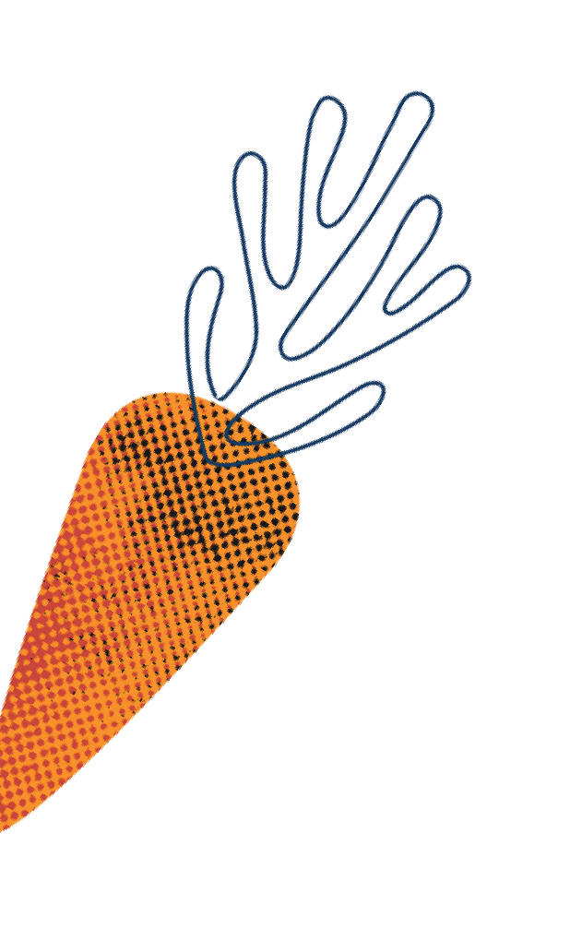
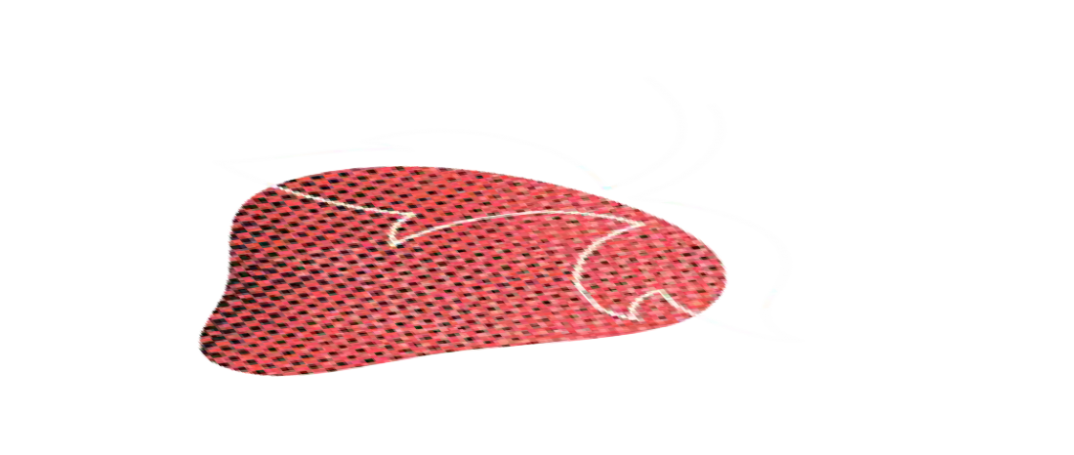
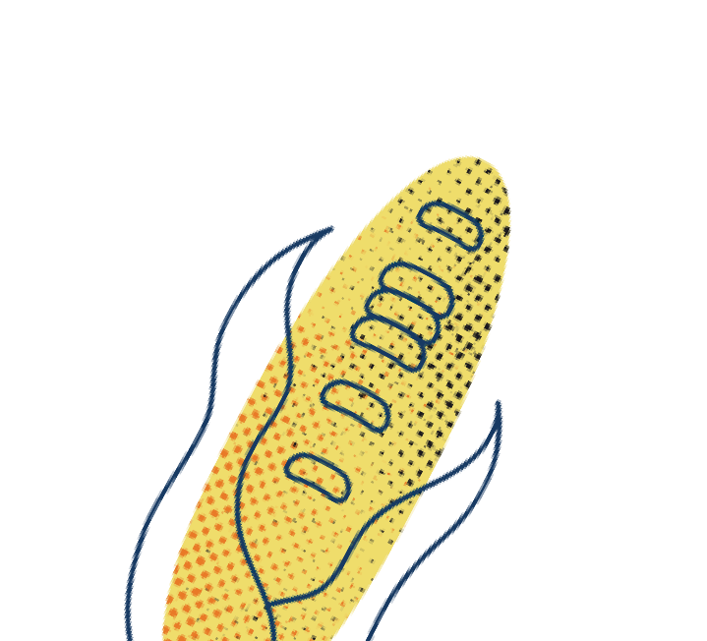
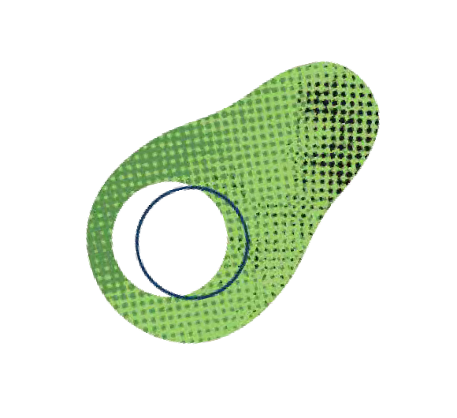

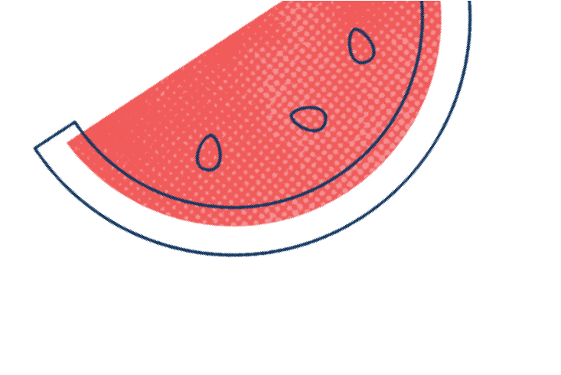
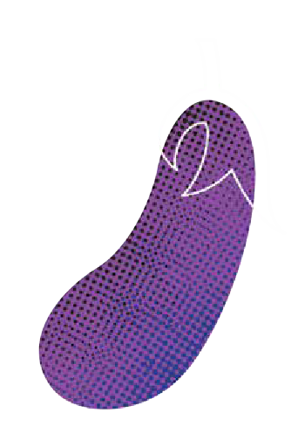
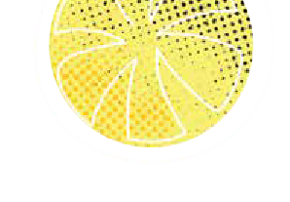
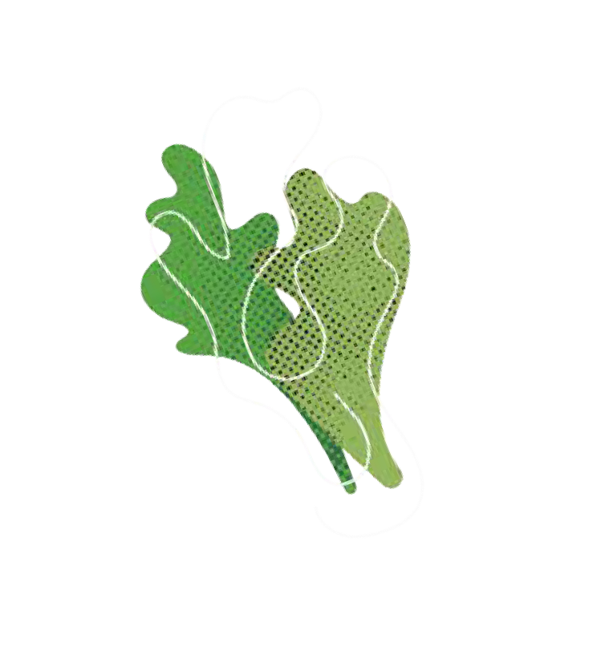
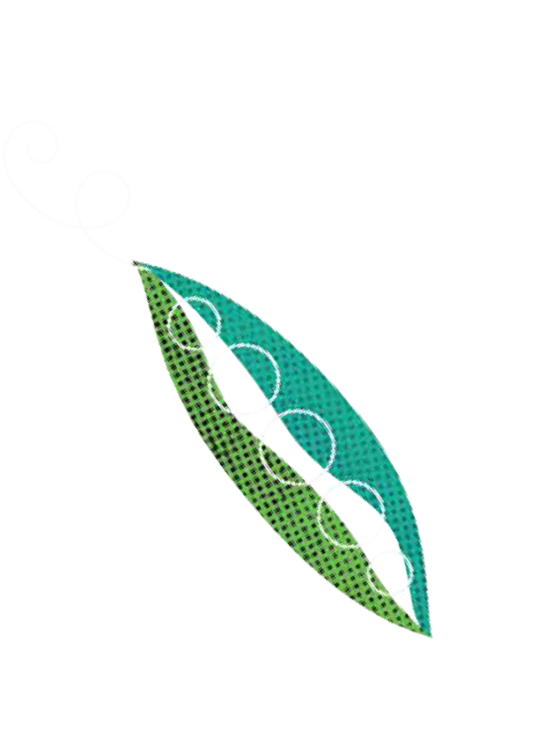
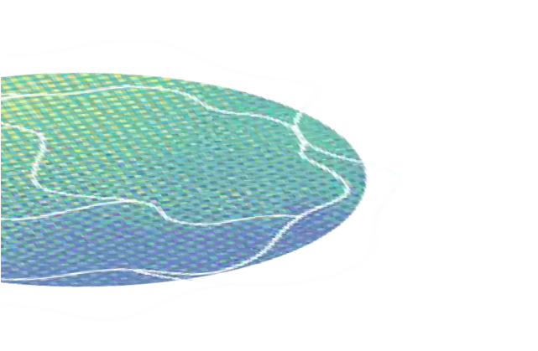


ﺗﻨﺎول اﻟﻄﻌﺎم وﻋﺶ ﺑﺸﻜﻞ
ﺟﻴﺪ
اﻷﻛﻞ اﻟﺼﺤﻲ ﻟﻜﻞ ﻣﺮﺣﻠﺔ ﻣﻦ ﻣﺮاﺣﻞ اﻟﺤﻴﺎة

رسالة نائب رئيس البلدية


المجتمع الصحي هو المجتمع الذي تتاح فيه الفرصة
للجميع ألفضل تجربة صحية وعافية ممكنة
في حين أن هناك العديد من العوامل التي تؤثر عىل الصحة والرفاهية بشكل عام، يلعب األكل الصحي دورا رئيسيا لكل
فرد
من خالل وثيقتنا االستراتيجية الممتدة لمدة أربع سنوات، لخطتنا المجتمعية 2021-25 Plan( Community Our )2021-25، يضع المجلس تركيزا استراتيجيا لتعزيز مجتمع
رعاية شامل وصحي
نحن نريد تعزيز ودعم السلوكيات التي تساعد الناس في
الحفاظ عىل وزن صحي وتجنب األمراض المزمنة
سيتطلب ذلك جهودا متواصلة لتسهيل حصول مجتمعنا عىل خيارات غذائية ميسورة التكلفة ومناسبة ثقافيا وآمنة
وصحية
هذا الكتيب هو إجراء رئيسي في السنة األوىل من خطتنا المجتمعية، حيث نسعى جاهدين لتحقيق أهدافنا
االستراتيجية
يحتوي عىل معلومات قائمة عىل األدلة ونصائح عملية لمساعدة سكان منطقة جيلونج الكبرى عىل فهم وتلبية
احتياجاتهم في الغذاء والتغذية طوال حياتهم
وقد تم تطويره بما يتماشى مع المبادئ التوجيهية الوطنية الرئيسية، وبحوث محو األمية الغذائية، وتعريف منظمة
الصحة العالمية ومنظمة األغذية والزراعة لألمم المتحدة لألنظمة الغذائية الصحية والمستدامة
نتمنى أن تجده مفيدا، ونتمنى لك كل التوفيق والنجاح عىل طريق نمط حياة صحية وسعيدة

المستشار ترينت سوليفان
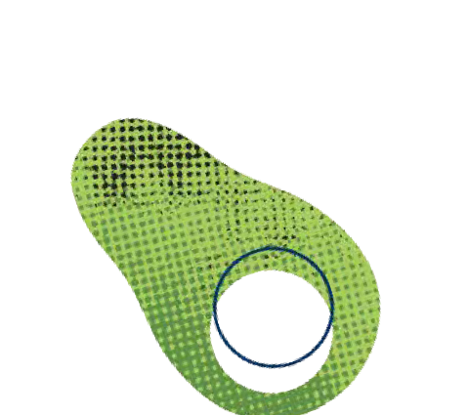
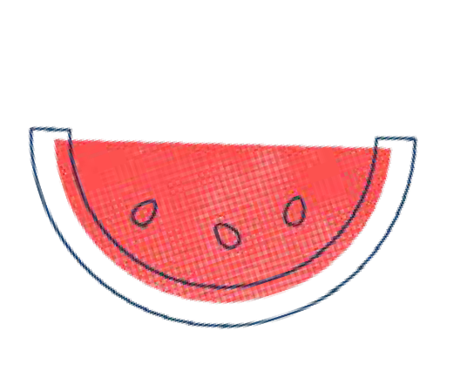
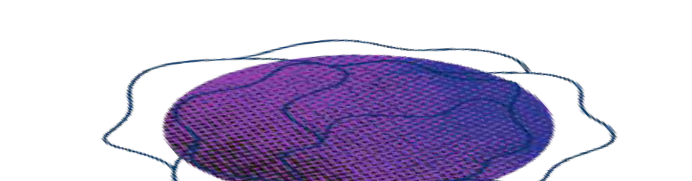
نائب رئيس بلدية مدينة جيلونج الكبرى

المحتوى

رسالة نائب رئيس البلدية 3

أنماط األكل الصحية 4

تناول مجموعة متنوعة من األطعمة الصحية 5

اختار الماء كل يوم 12

كن نشيطا بدنيا 13

مهارات األكل الصحية 14

خطط لما تأكله 15

اختر المكونات الصحية 18

حضر وجبات صحية 19

عادات األكل الصحية 22

نأكل سويا 23

استمتع باألطعمة التقليدية 24

تقليل هدر الطعام 25

لمعرفة المزيد 26

االعتراف باألرض
نحن نعترف بشعب واداورونغ عىل أنهم المالك التقليديون لألرضي والممرات المائية والسماء نحن نقدم احترامنا لشيوخهم، في الماضي والحاضر نعترف بجميع السكان األصليين وسكان جزر مضيق توريس الذين هم جزء من مجتمعنا في جيلونج
الكبرى

2
3

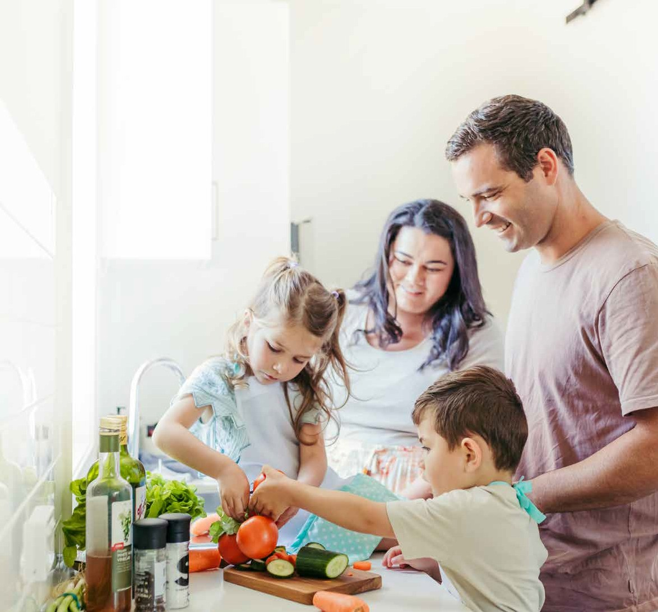
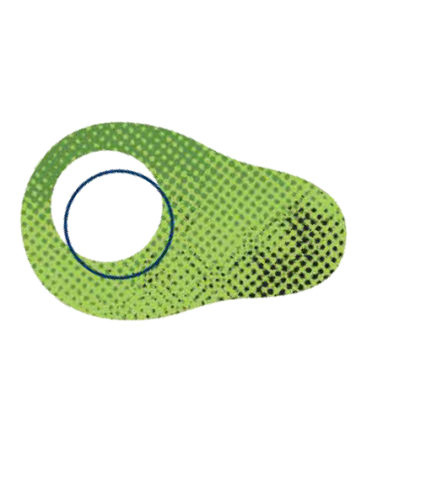
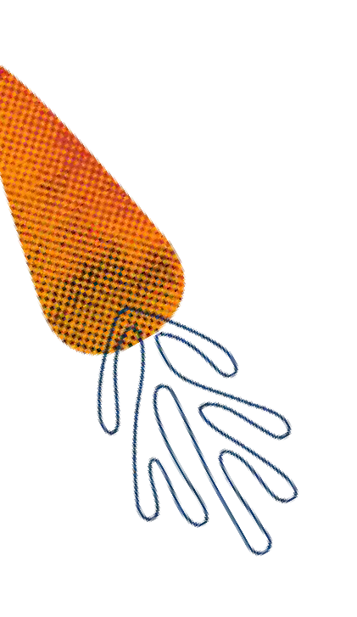
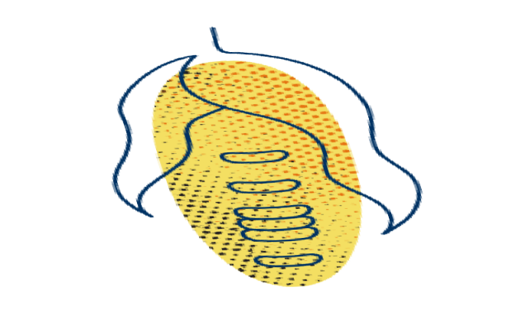
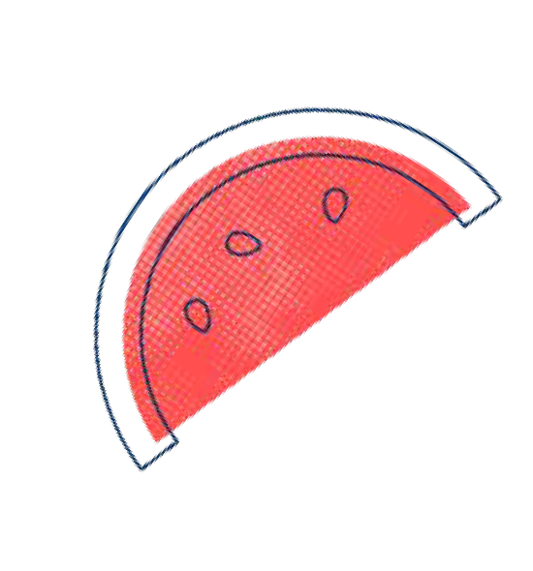
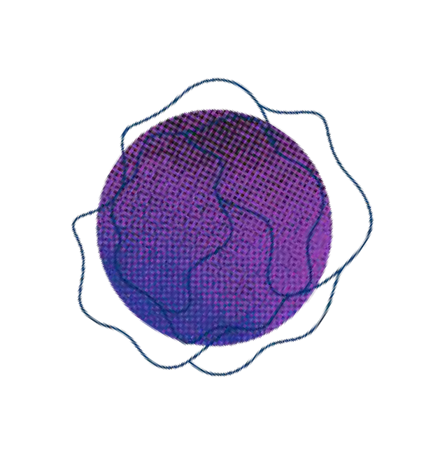
أنماط األكل الصحي
4

تناول مجموعة متنوعة من

األطعمة الصحية
نمط أكلك الخاص هو ما تأكله وتشربه بشكل منتظم يمكن أن تشمل األطعمة التي تعكس
ثقافتك وذوقك وميزانيتك
وأسلوب حياتك

في نمط األكل الصحي، تعمل جميع األطعمة والمشروبات معا لمساعدتك
عىل:
الشعور بالسعادة
كن نشيطاً اعتني بصحتك

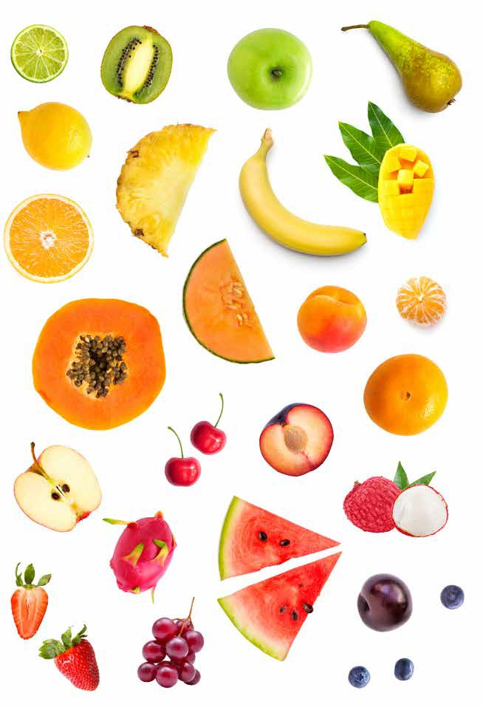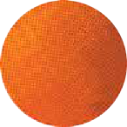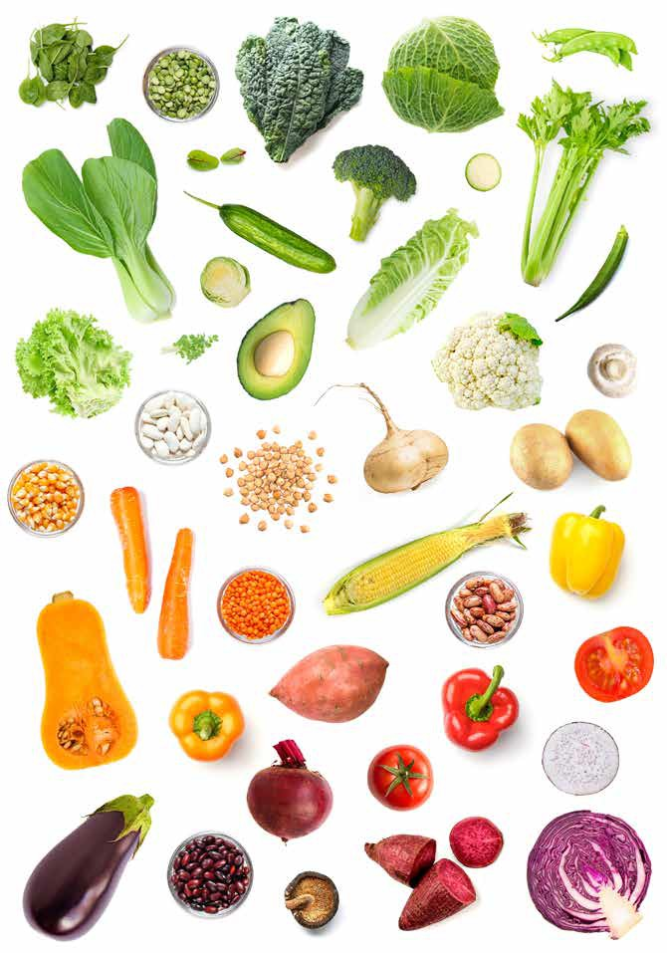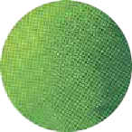
الفاكهة
الخضار والبقوليات

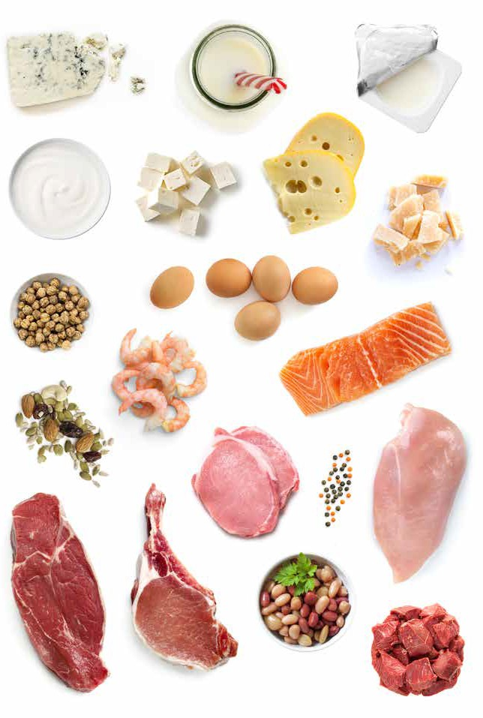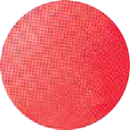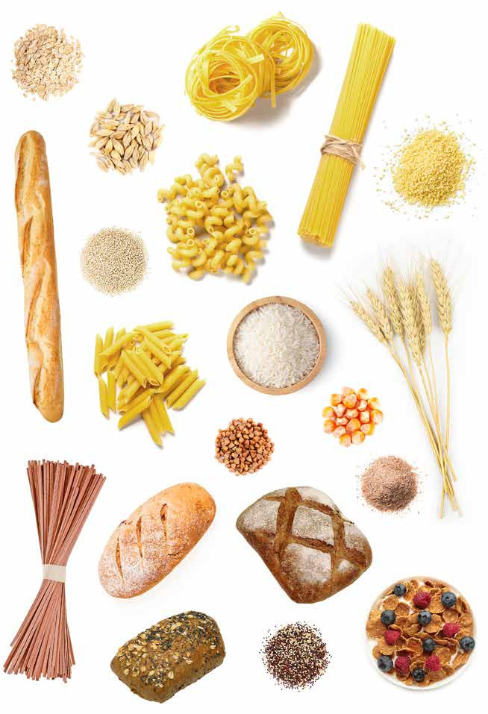
اللحوم واأللبان
الحبوب

ما هو مقدار حصة الوجبة؟

الحصة هي الطريقة لقياس كمية الطعام.
أنت بحاجة إىل كميات مختلفة من األطعمة من كل مجموعة غذائية لتمنح جسمك العناصر الغذائية التي يحتاجها
يمكنك تقدير حصة من األطعمة المختلفة باستخدام يديك:

كم عدد الحصص التي تحتاجها كل يوم؟




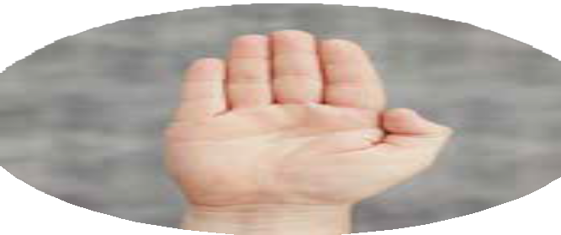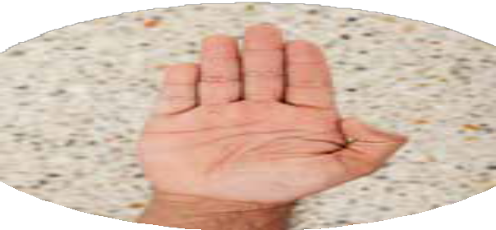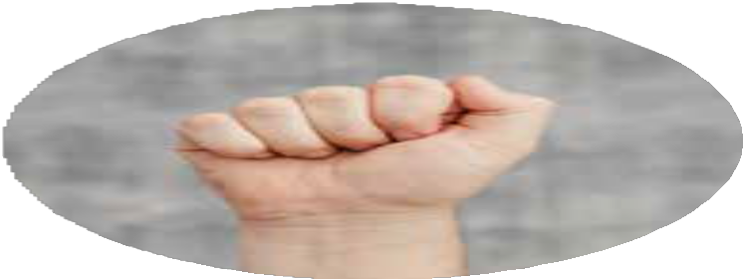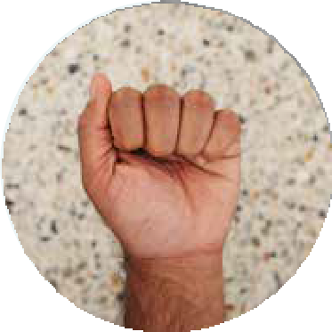

كف اليد
مفيد للتقدير:

نصف قبضة اليد
مفيد للتقدير:

قبضة يد كاملة
مفيد للتقدير:
 |  |  | 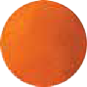 | 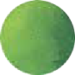
الرضع واألطفال الصغار
حليب األم، أو حليب األطفال الصناعي،  هو الغذاء الرئيسي حتى عمر 6 أشهر تقريبا |  |  |  |  | 12–0 شهراً
1½ - 1 | 1 | 4 | 1 - ½ | 3 - 2 | 3-1 سنوات
األطفال
2 - 1½ | 1½ | 4 | 1½ | 4½ | 8-4 سنوات
3 - 2½ | 2½ | 5 – 4 | 2 | 5 | سنة 11-9
المراهقون
3½ | 2½ | 6 - 5 | 2 | 5½ - 5 | سنة 13-12
3½ | 2½ | 7 | 2 | 5½ - 5 | سنة 18-14
3½ – 2½ | 3½ | 8 | 2 | 5 | الحمل
4 | 2½ | 9 | 2 | 5½ | الرضاعة الطبيعية
البالغين
2½ | 3 - 2½ | 6 | 2 | 6 - 5 | سنة 50-19
2½ | 3½ | 8½ | 2 | 5 | الحمل
2½ | 2½ | 9 | 2 | 7½ | الرضاعة الطبيعية
كبار السن
4 (نساء)  2½ (رجال) | 2½ - 2 | 4 (نساء)  6 (رجال) | 2 | 5½ - 5 | سنة 70-51
4 – 3½ | 2½ - 2 | 3 (نساء)  4½ (رجال) | 2 | 5 | +70 سنة

الخبز اللحوم والدواجن واألسماك

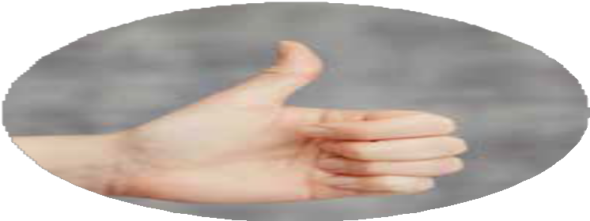

طرف اإلبهام
مفيد للتقدير:
خضروات نشوية األرز والمعكرونة والحبوب
التوفو

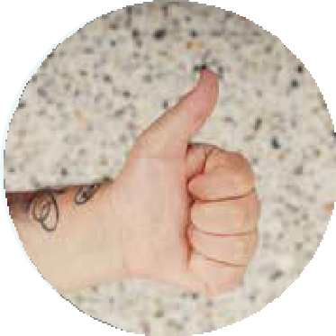

اإلبهام
مفيد للتقدير:
خضروات غير نشوية
البقوليات الفاكهة
الحليب وزبادي اللبن

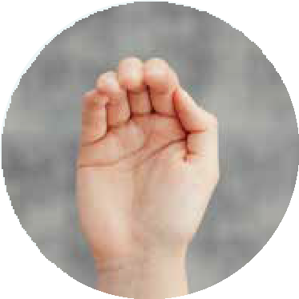

مقدار راحة اليد
مفيد للتقدير:


زيت زبدة مارغرين
جبنه
فاكهة مجففة المكسرات

كن نشيطا بدنيا
يشمل النشاط البدني التمرين، باإلضافة إىل الحركات األخرى التي تقوم بها كجزء من العمل،
اللعب أو االسترخاء
إىل جانب نمط األكل الصحي، يساعدك النشاط البدني المنتظم عىل:

اختار الماء كل يوم
يحتاج جسمك للماء ألداء معظم وظائفه ماء الحنفية هو أفضل خيار

يساعدك استبدال المشروبات السكرية مثل العصائر والمشروبات الغازية بمياه
الحنفية عىل:

أشعر بالراحة
والنوم الجيد
عضالت وعظام
احصل عىل
قوية
الحفاظ عىل وزن
صحي
أسنان صحية
تجنب األمراض
المزمنة
الحفاظ عىل وزن
صحي

ما هو مقدار النشاط البدني الذي تحتاجه؟
كم تحتاج من الماء كل يوم؟

اﻟﺤﻤﻞ
2½ ﺳﺎﻋﺔ ﻓﻲ



اﻷﺳﺒﻮع
ﻓﻲ اﻟﻤﻨﺰل
ﻣﺸﺎﻫﺪة اﻟﺘﻠﻔﺰﻳﻮن أو ﺗﻨﻈﻴﻒ
ﺣﺎول اﻟﺘﻮازن أو اﻟﺘﻤﺪد أﺛﻨﺎء
أﺳﻨﺎﻧﻚ
ﻳﻌﺘﺒﺮ اﻟﺘﻨﻈﻴﻒ ﺟﺰءا ﻣﻦ
اﻟﻨﺸﺎط اﻟﺒﺪﻧﻲ اﻟﻴﻮﻣﻲ
اﻟﺒﺴﺘﻨﺔ ﻃﺮﻳﻘﺔ ﺟﻴﺪة
ﻟﻠﻨﺸﺎط اﻟﺒﺪﻧﻲ
ﻓﻲ اﻟﻤﺪرﺳﺔ
ﻳﻤﻜﻦ أن ﻳﺤﺴﻦ اﻟﻨﺸﺎط
اﻟﺒﺪﻧﻲ ﺗﺮﻛﻴﺰ اﻷﻃﻔﺎل
واﻟﻤﺸﻲ اﻵﻣﻨﺔ إﱃ اﻟﻤﺪرﺳﺔ
ﻣﺴﺎرات رﻛﻮب اﻟﺪراﺟﺎت
ﺗﻔﻴﺪ اﻷﻃﻔﺎل واﻟﺒﻴﺌﺔ.
اﻟﺮﻳﺎﺿﺔ وأﻟﻌﺎب اﻟﻤﻠﻌﺐ اﻟﻤﻨﻈﻤﺔ
ﺗﻤﻨﺢ اﻷﻃﻔﺎل ﻓﺮﺻﺎ ﻟﻠﺘﺤﺮك
ﻓﻲ اﻟﻌﻤﻞ
اﻟﻨﺸﺎط اﻟﺒﺪﻧﻲ ﻓﻲ اﻟﻌﻤﻞ
ﻳﺰﻳﺪ اﻹﻧﺘﺎﺟﻴﺔ
واﻧﺰل ﻋﲆ ﺑﻌﺪ ﻣﺤﻄﺎت ﻗﻠﻴﻠﺔ
اﺳﺘﺨﺪم وﺳﺎﺋﻞ اﻟﻨﻘﻞ اﻟﻌﺎم
ﻗﺒﻞ وﺟﻬﺘﻚ
اﺳﺘﺨﺪم اﻟﺴﻼﻟﻢ
وﻟﻴﺲ اﻟﻤﺼﺎﻋﺪ
ﻛﺒﺎر اﻟﺴﻦ 30 دﻗﻴﻘﺔ ﻣﻌﻈﻢ اﻷﻳﺎم
اﻟﺒﺎﻟﻐﻴﻦ
2½ ﺳﺎﻋﺔ ﻓﻲ
اﻷﺳﺒﻮع
اﻟﻤﺮاﻫﻘﻮن 60 دﻗﻴﻘﺔ ﻓﻲ اﻟﻴﻮم
اﻷﻃﻔﺎل 60 دﻗﻴﻘﺔ ﻓﻲ اﻟﻴﻮم
اﻷﻃﻔﺎل اﻟﺼﻐﺎر 3 ﺳﺎﻋﺎت ﻣﻦ اﻟﻠﻌﺐ ﻓﻲ اﻟﻴﻮم
اﻷﻃﻔﺎل اﻟﺮﺿﻊ 30 دﻗﻴﻘﺔ ﻋﲆ اﻟﺒﻄﻦ ﻳﻮﻣﻴﺎ

كن حذرا مع الكحول
 | البالغين | ابدأ بإعطاء طفلك الماء في كوب الشرب من 6 أشهر إذا كان طفلك يتناول حليباً صناعيا فامنحه الماء الذي تم غليه وتبريده في سن للرضع،  األيام الحارة قبل بلوغه سن 6 أشهر | األطفال
 | كبار السن |  | األطفال الصغار
 | الحمل |  | األطفال
 | الرضاعة الطبيعية |  | المراهقون

لتقليل مخاطر الضرر الناجم عن األمراض أو اإلصابات المرتبطة بالكحول، يجب عىل البالغين شرب ما ال يزيد عن 10 مشروبات عادية في األسبوع و ما ال يزيد عن 4 مشروبات عادية في أي يوم واحد عدم شرب الكحول هو الخيار األكثر
ً
أمانا إذا كنت حامال أو مرضعة


ﺣﺪ ﻣﻦ وﻗﺖ اﻟﺸﺎﺷﺔ واﻓﺼﻞ ﻓﺘﺮات اﻟﺠﻠﻮس ﻋﻦ
ﻃﺮﻳﻖ اﻟﻘﻴﺎم دﻓﻌﺎً أو اﻟﻘﻔﺰ أو اﻟﻤﺸﻲ.
وﻗﺖ اﻟﺸﺎﺷﺔ و
وﻗﺖ اﻟﺠﻠﻮس
المشروبات الروحية
30 مل رشفة
(قدح جرعة)
قياس المشروب = 10 جرام كحول

المشروب الفوار
زجاج 100 مل
نبيذ
كأس 100 مل
بيرة (خفيفة)
زجاجة 425 مل
(كأس جعة كبيرة)
بيرة
)
زجاجة 285 مل
(كاملة القوة
(وعاء)
عصير السيدر
زجاجة 285 مل
(وعاء)

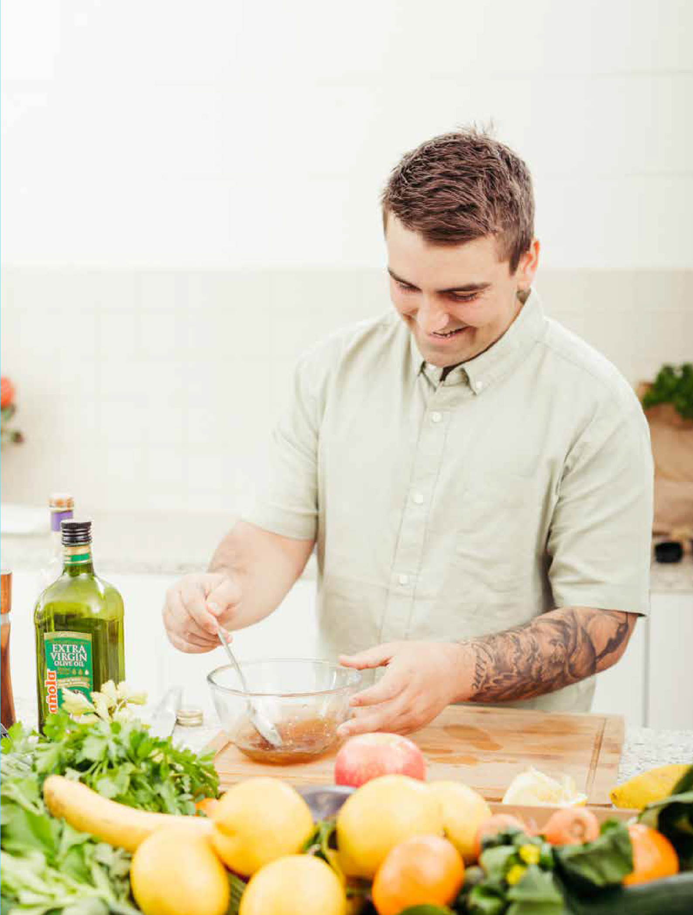
خطط لما تأكله
14
مهارات
الصحي
األكل
يتضمن تخطيط الوجبات التفكير مسبقا والتخطيط لما ستأكله خالل األسبوع، وشراء المكونات مسبقا وإعداد الطعام عندما
يناسبك
يساعدك التخطيط لوجباتك عىل:
قلل من هدر
الطعام
وفر الوقت
والمال
أطهي في معظم
األحيان

كيف تخطط لوجبة متوازنة
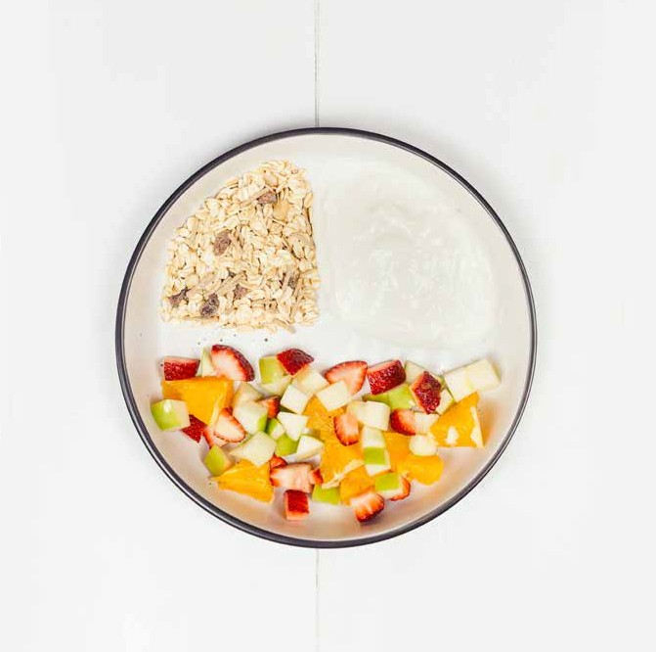
إفطار
¼
الحبوب
الدهون أو منتجات
اللحوم الخالية من
األلبان أو البدائل
¼
والفواكه
الخضار
½

غداء عشاء
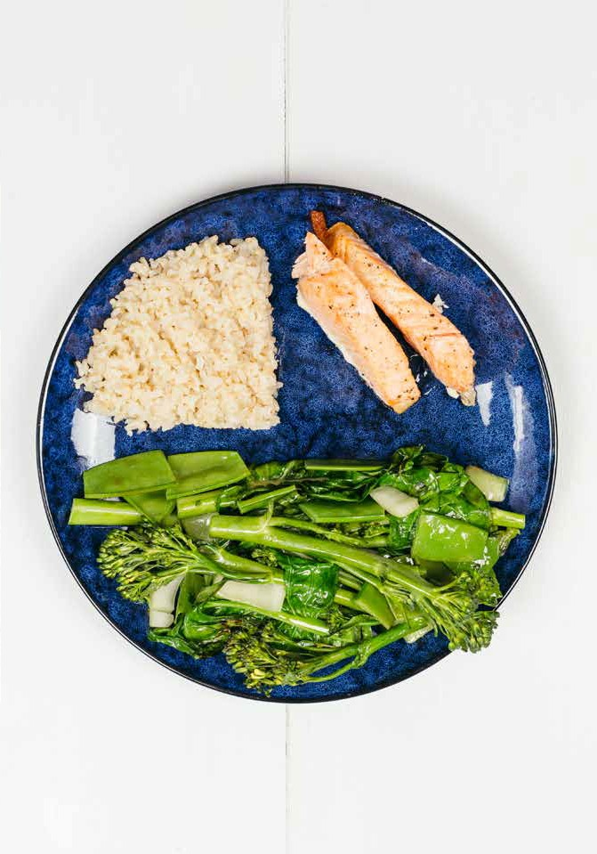
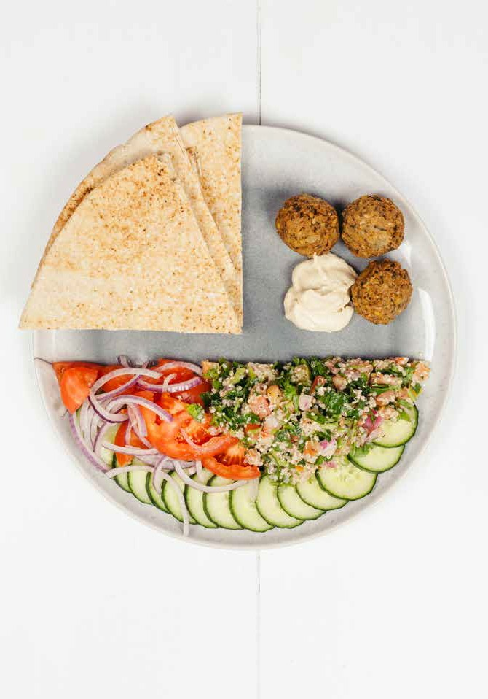
¼
الحبوب
الدهون أو منتجات
اللحوم الخالية من
األلبان أو البدائل
¼
والفواكه
الخضار
½
¼
الحبوب
الدهون أو منتجات
اللحوم الخالية من
األلبان أو البدائل
¼
والفواكه
الخضار
½

جهز وجبات صحية
ال يجب أن يكون الطهي في المنزل معقدا ويكون طريقة ممتعة لقضاء الوقت مع اآلخرين
يساعدك الطهي في كثير من األحيان عىل:

اختار المكونات الصحية
األطعمة المعبأة مريحة ويمكن أن تجعل األكل الصحي ميسور التكلفة
ابحث عن الخيارات التي لديها القليل من اإلضافات أو التي لم يتم إضافة أي شيء لها:

وفر المال
جديدة
تعلم مهارات
جديدة
جرب أطعمة
ملح سكر الدهون المشبعة

وصفات أساسية
الوصفات األساسية مفيدة إلعداد وجبات سريعة وسهلة وبأسعار معقولة يمكن أيضا تحويلها إىل أطباق جديدة عن طريق إضافة
مكونات إضافية هذا يضيف تنوعا للوجبات الكبيرة إذا كنت تطبخ لشخص واحد

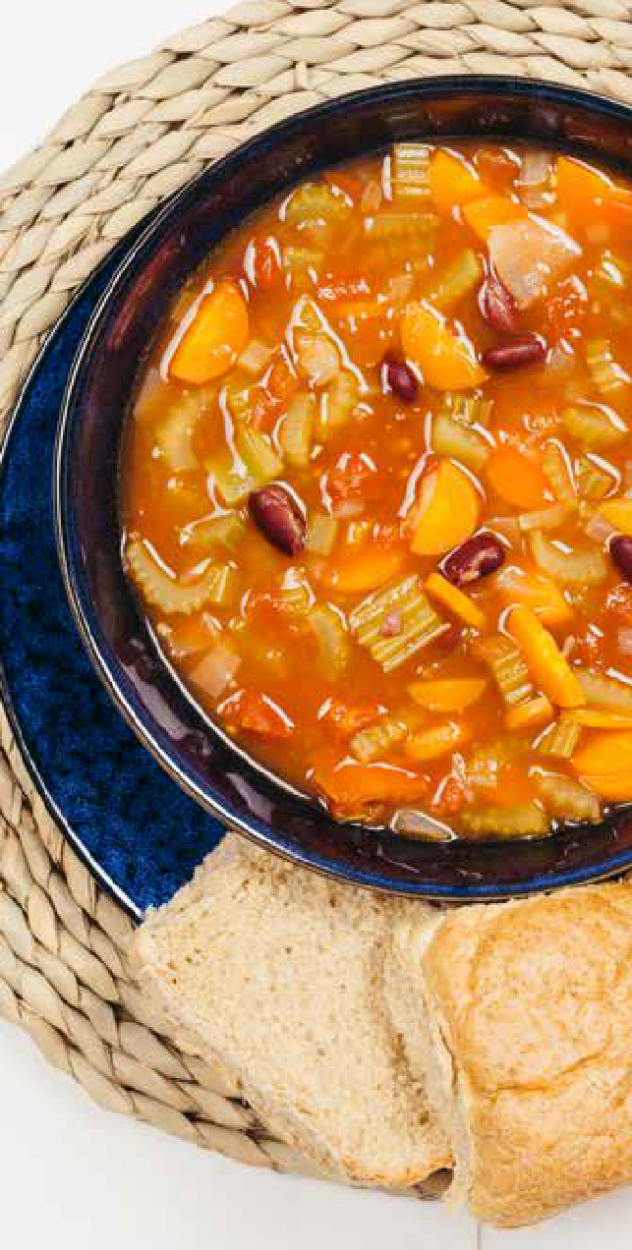
طبق الحساء األساسي

المكونات (تكفي 4 أشخاص)
األغذية الرئيسية
يمكن لبعض التغييرات الصغيرة أن تجعل أطباقك المفضلة أكثر صحة وتقليل خطر اإلصابة باألمراض المزمنة

1 ملعقة طعام زيت زيتون 1 ملعقة صغيرة ثوم مفروم 1 بصلة بنية مقطعة مكعبات 4 أعواد كرفس مفروم
األرز المطبوخ مسبقا  بديل مناسب لطهي األرز عندما ال يتوفر  لديك الوقت الكافي  ابحث عن أصناف بسمتي أو البنية  اللون بدون نكهات مضافة | 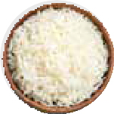 | الخضروات المجمدة  الخضار المجمدة مغذية مثل الطازجة  أضف الخضار المجمدة إىل القلي  السريع أو الكاري أو الحساء | 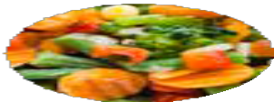
رقائق الشوفان  استمتع بها كعصيدة عىل الفطور أو  أضفها إىل العصائر والكعك  اختار األصناف التقليدية بدالً من  األصناف السريعة أو الفورية | 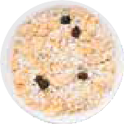 | الفاصوليا والبقوليات  المعلبة  تعتبر الفاصوليا المعلبة مصدرا ميسور  التكلفة للبروتين واأللياف  أضف خليط الفاصوليا إىل السلطات،  أو الحمص إىل الكاري أو العدس إىل  أطباق اللحم المفروم | 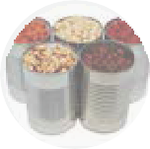
لبن زبادي  لبن الزبادي هو وجبة خفيفة رائعة أو  إضافة إىل الفاكهة والموسلي  انتقي خيارات قليلة الدسم مثل لبن  الزبادي اليوناني أو الطبيعي |  | الطماطم المعلبة  يمكن أن تكون الطماطم المعلبة  األساس للعديد من الوصفات السهلة  ابحث عن خيارات غير مضاف إليها  الملح | 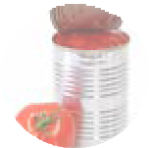
حليب مكثف  يعتبر الحليب المكثف الخفيف بديالً  رائعا لحليب القشدة وجوز الهند  استخدمه في المعكرونة واألرزية  والكاري | 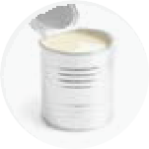 | فاكهة معلبة  الفاكهة المعلبة خيار سهل عندما ال  تكون األصناف الطازجة في موسمها  اختار أصنافا معلبة في العصير بدالً من  الشراب السكري ومن ثم صفيها | 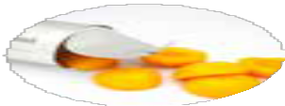
حليب طويل األمد أو الحليب المعقم  الحليب الخفيف طويل األمد مفيد لك  تماما مثل الطازج | 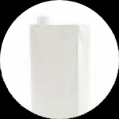 | سمك السلمون أو التونة  المعلب  تتمتع األسماك المعلبة بعمر افتراضي  طويل وهي إضافة سهلة للعديد من  الوصفات  اختر أصنافا معلبة في مياه الينابيع | 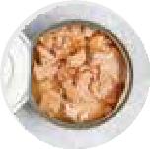

2 جزر مفروم
1 علبة طماطم قليلة الملح
1 علبة من الفاصوليا قليلة الملح، مصفاة ومغسولة
1 لتر مرقة قليلة الملح

الخطوات
1 سخن الزيت في قدر كبير أضف الثوم والبصل
ويُطهى حتى يصبح شبه شفاف
2 أضف الكرفس والجزر ويُطهى حتى يصبح طريًا
نضيف الطماطم والفاصوليا والمرق
3 اتركه حتى يغلي ثم خفف الحرارة يُغطى ويُترك عىل
نار خفيفة لمدة 30 دقيقة

اطهي البصل بملعقة افرم أي بقايا من اللحم

حساء الفاصوليا المكسيكية -

صغيرة مع الكمون والفلفل الحلو
المشوي وأضفها إىل الوصفة األساسية سخن المكونات قدمها مع الليمون والكزبرة والقشدة الحامضة قليلة
الدسم

مقتبس من HEAS )2016(

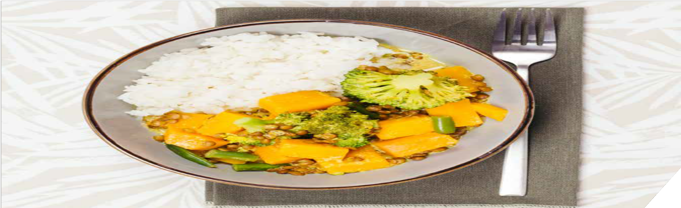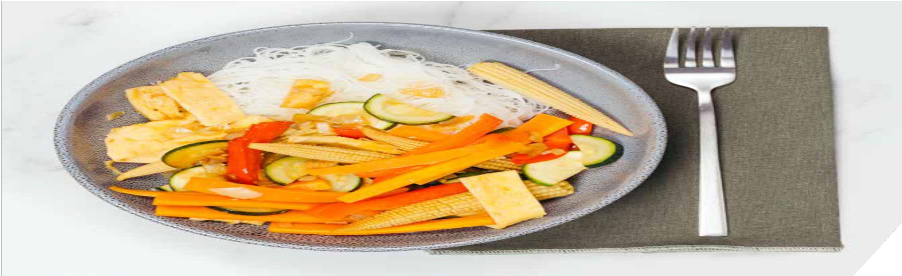

الخطوات

طبق الكاري األساسي

المكونات (تكفي 4 أشخاص)

الخطوات

طبق ستير فراي األساسي

المكونات (تكفي 4 أشخاص)

1 سخن الزيت في مقالة أو المقالة الصينية "وك" أضف
اليقطين والثوم والزنجبيل ومسحوق الكاري وحركه لمدة
دقيقتين
2 نضيف المرق والعدس واتركه عىل نار هادئة لمدة 5
دقائق نضيف باقي الخضار واستمر في الطهي عىل نار
هادئة حتى ينضج
3 حرك الحليب المكثف وسخّنه برفق احرص عىل عدم غلي
الحليب

الكاري األخضر التايلندي - استخدم ملعقة كبيرة من معجون الكاري األخضر، بدال من مسحوق الكاري أضف 300 جم من الدجاج المطبوخ المقطع إىل مكعبات، بدال من العدس سخن
ً
ً ٌ
المكونات أضف عصير الليمون ويقدم مع األرز

مقتبس من HEAS )2016(
1 ملعقة طعام زيت زيتون
½ قرع الجوز مقشر ومقطع إىل مكعبات
1 ملعقة صغيرة ثوم مفروم 1 ملعقة صغيرة زنجبيل مطحون 2 مالعق صغيرة مسحوق كاري 2 كوب مرق قليل الملح
1 علبة عدس قليل الملح
1 كوب فاصوليا خضراء مفرومة
1 بروكلي مفروم
1 علبة قليلة الدسم بنكهة جوز الهند
حليب مكثف
1 يخفق البيض بشوكة ويصب في مقالة ساخنة أو مقالة
صينية "وك" يطهى لغاية تشكيل عجة رقيقة، ثم يتم
تركها جانبا
2 سخن الزيت أضف البصل والثوم والزنجبيل يق ٌىل ويقلٌب
حتى يصبح شفاف أضف الخضار وصلصة الصويا يحرك
حتى ينضج
3 قطع البيض المطبوخ إىل شرائح ضيفها إىل المقالة
وحركيها لمدة 2 إىل 3 دقائق لتسخينها

طبق ستير فراي بلحم الخنزير والكاجو - أضف 350 جم من
شرائح لحم الخنزير المطبوخ إىل الوصفة األساسية، لتحل
ٌ
محل البيض سخن المكونات يُغطى بثلث كوب من الكاجو
المفروم غير المملح ويُقدم مع نودلز األرز

مقتبس من HEAS )2016(
4 بيضات 1 ملعقة طعام زيت سمسم 1 بصلة بنية مقطعة إىل شرائح 1 ملعقة صغيرة ثوم مفروم 1 ملعقة صغيرة زنجبيل مطحون 1 جزرة مقطعة إىل شرائح
1 فليفلة حمراء مقطعة إىل شرائح
1 كوسا مقطعة إىل شرائح
1 علبة ذرة صغيرة قليلة الملح،
مصفاة ومغسولة 1 ملعقة كبيرة صلصة الصويا قليلة الملح

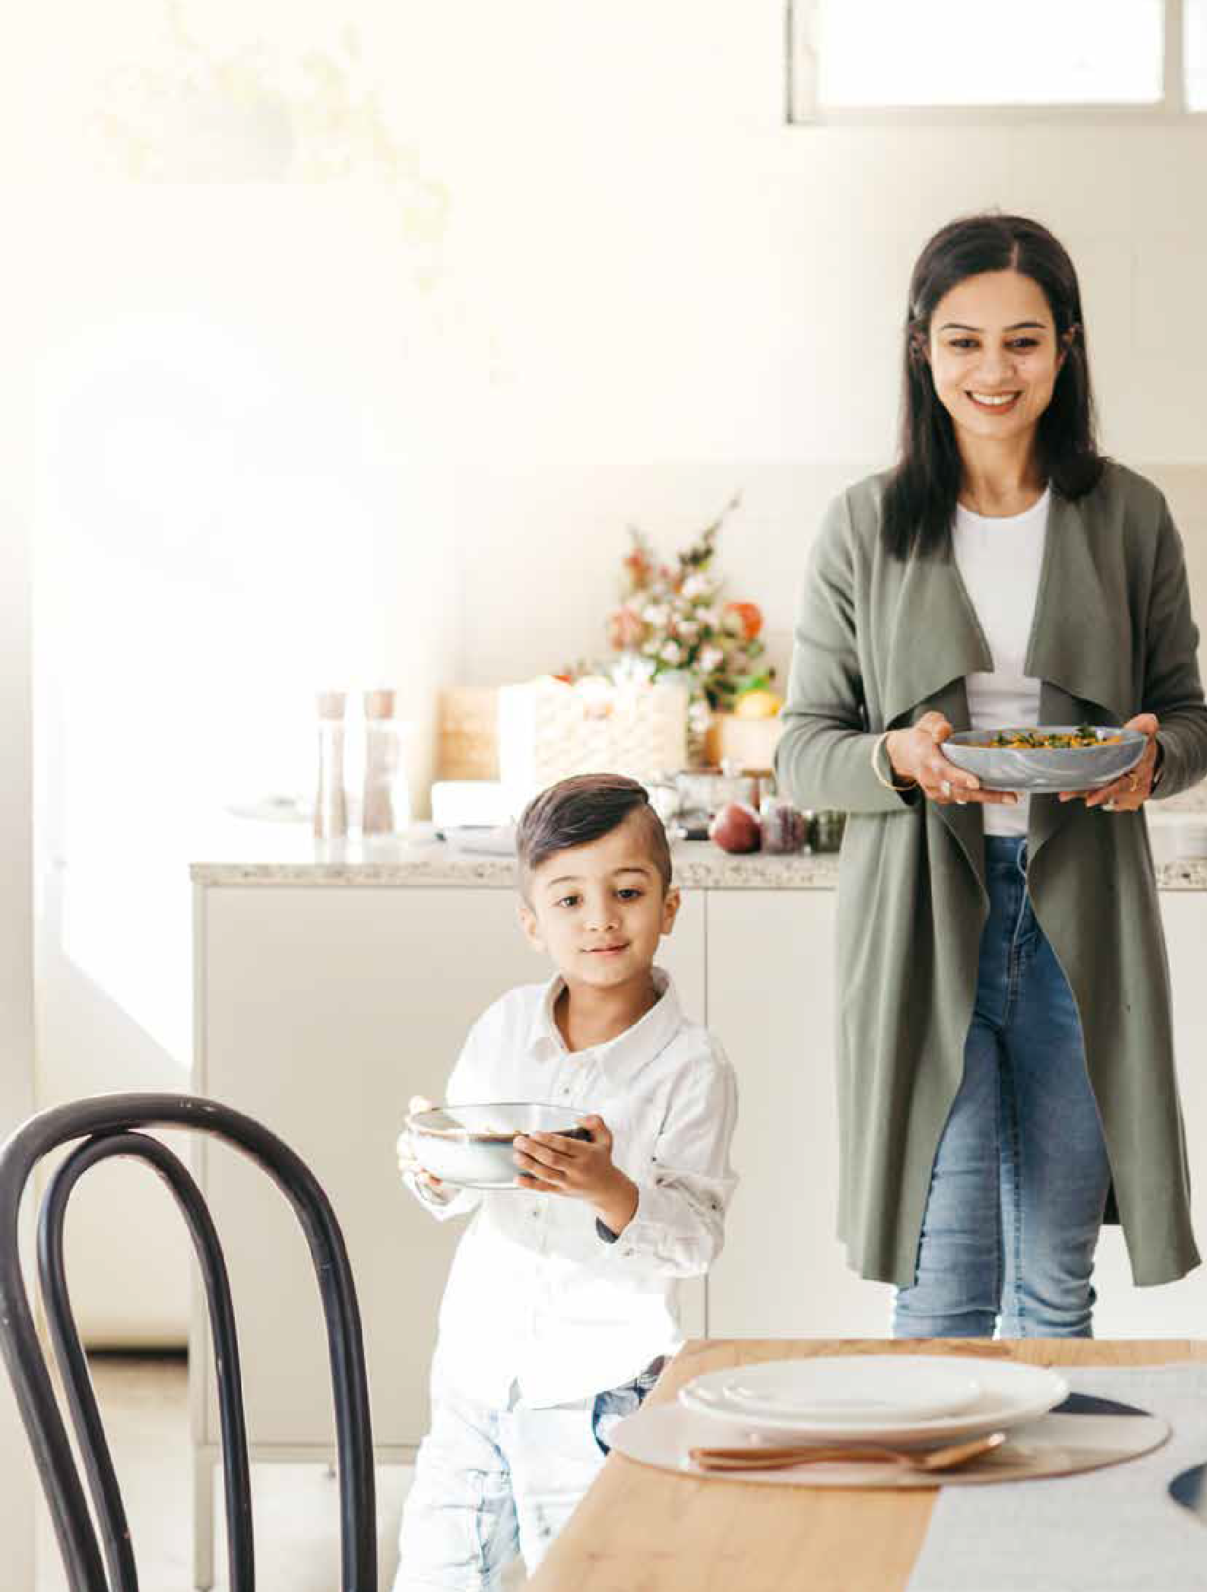
تناولوا الطعام معاً
22
عادات
الصحية
األكل
أو انضم إىل مطبخ المجتمع
مشاركة الوجبات نشاط ترفيهي وممتع إذا كنت تعيش بمفردك، فكر في تناول الطعام مع العائلة واألصدقاء والجيران والزمالء،

يساعدك تناول الطعام معا عىل:
وآداب جديدة
تعلم مهارات
أنشئ روابط
أقوى
جرب أطعمة
جديدة

كيف تصنع أوقات وجبات طعام إيجابية

الوالدين يقدمون، واألوالد  يقررون  قدم مجموعة من األطعمة بألوان  ونكهات وقوام مختلف  شجع الجميع عىل تجربة جميع األطعمة  المقدمة  دع األطفال والشباب يقررون متى  يشبعون | 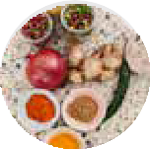 | قلل من المشتتات  أطفئ التلفاز ضع الهواتف واألجهزة  اللوحية بعيدا  اجلسوا معا أثناء تناول الطعام | 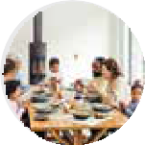
توقع بعض الفوضى  دع األطفال يمسكون باألطعمة الخفيفة  التي تتناول باليد واستخدام المالعق  ليحاولوا إطعام أنفسهم  يمكن لألطفال الصغار تناول الطعام  باستخدام أصابعهم إذا كانوا يتعلمون  استخدام األواني  شجع األطفال عىل تقديم األطعمة  والمشروبات وتمريرها وصبها | 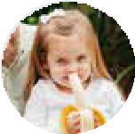 | هيأ األجواء  استخدم مفارش المائدة أو حصائر  المائدة أو الشموع لجعل أوقات  الوجبات أكثر خصوصية  دع األطفال يقررون كيفية إعداد الطاولة،  أو اختيار الموسيقى إذا كانوا أكبر سنا | 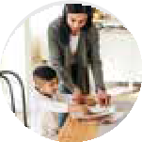
أبدأ المحادثة  ناقش الخطط القادمة وما يحدث  أخبرهم قصصا عن أوقات سابقة في  حياتك  تكلم عن أحداث العالم الحقيقي  للتحدث مع األطفال حول الموضوعات  المهمة لعائلتك | 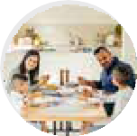 | كن نموذجا يحتذى به  اشمل األطفال في أوقات الوجبات  بمجرد أن يبدأوا في تناول األطعمة  الصلبة  إذا أمكن، تناول نفس الوجبات  والوجبات الخفيفة مثل األطفال  تحدث بإيجابية عن الطعام  تجنب مناقشة الطعام الشخصي وما  يحبه أو يكره | 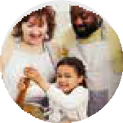

تقليل هدر الطعام
تؤثر أنواع األطعمة التي تشتريها وتتناولها، وكيفية استخدامك لتلك األطعمة والتخلص منها، عىل البيئة

يساعدك شراء كميات أقل من الطعام واستخدام ما لديك عىل:
غازات االحتباس
تقليل انبعاثات
الحراري
الموارد الطبيعية
الحفاظ عىل
وفر المال

كيفية تقليل هدر الطعام

في المجتمع في المنزل
نظم الثالجة ومخزن المؤنة  عندما تضع طعاما جديدا في ثالجتك، انقل األصناف القديمة لألمام وقم بوضع  األطعمة الجديدة في الخلف  استخدم المنتجات الطازجة أوالً | 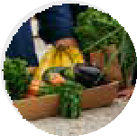 | حصص أصغر  شارك الوجبات الكبيرة في المطاعم، أو  اطلب وجبة حجم صحن المقبالت | 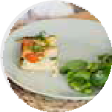
اقرأ الملصق  by‘ ‘Use يعني أن الطعام يمكن تناوله  بأمان حتى هذا التاريخ  before‘ ’Best تعني كلمة "صالح لغاية"  أن جودة الطعام أعىل قبل هذا التاريخ،  لكنها تظل آمنة بشكل عام لألكل بعد ذلك | 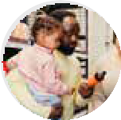 | تسوق بذكاء  خطط لوجباتك، وتحقق مما لديك في المنزل قبل التسوق، واشتر فقط ما  تحتاج إليه | 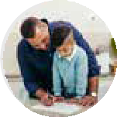
احفظ بقايا الطعام  احفظ بقايا الطعام للوجبات األخرى أو  استخدمها إلعداد أطباق جديدة | 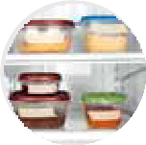 | شراء المنتجات "القبيحة"  الفواكه والخضروات المشوهة مفيدة لك  ويمكن أن تكون أرخص | 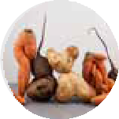
سماد  قم بتسميد فضالتك في حديقتك أو في  حدائق المجتمع المحلي | 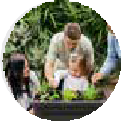 | تبرع  إذا كان لديك الكثير من شيء ما، شاركه أو  استبدله مع الجيران واألصدقاء | 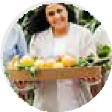
المصدر: االستدامة فيكتوريا 2021 ومنظمة الصحة العالمية 2016 WHO

استمتع باألطعمة التقليدية
يمكن أن يؤدي شمل األطعمة التقليدية في أنماط طعامك إىل تحسين مهاراتك ومعرفتك، وخلق شعور باالنتماء للمجتمع،
وتعليمك ثقافات مختلفة

يمكنك االحتفال بثقافتك وتقاليدك الغذائية من خالل:
المجتمع متعدد
حضور فعاليات
التسوق بحثا عن
الثقافات.
األطعمة التقليدية
مكونات لصنع
وتحديد مصادرها
زراعة األطعمة
وإعدادها بالطرق
التقليدية

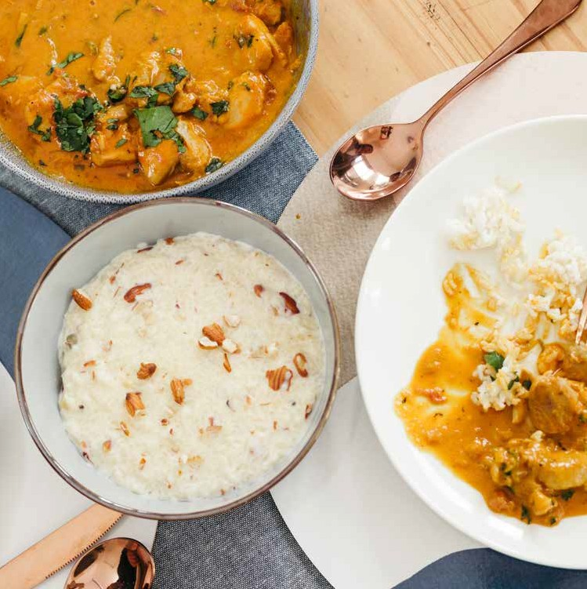

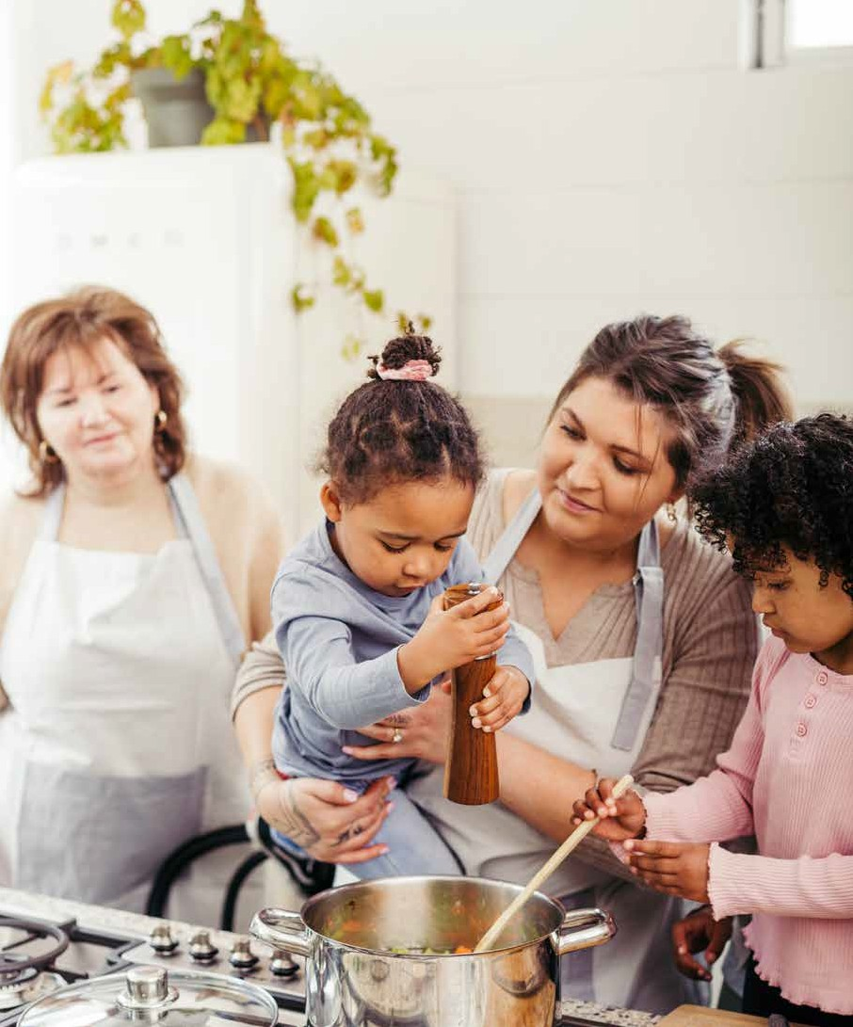
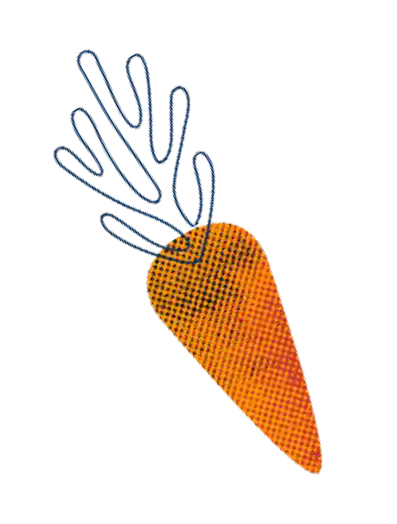
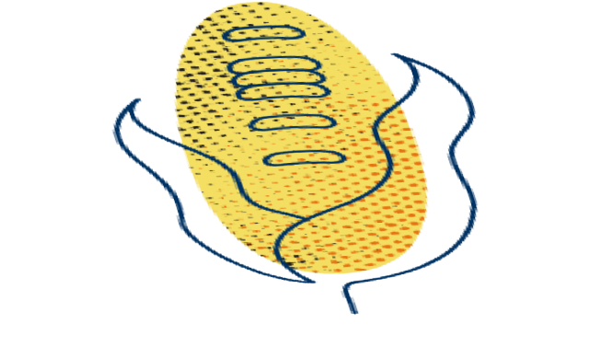
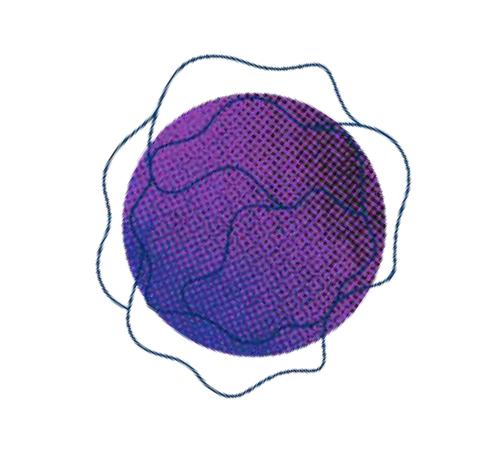
لمعرفة المزيد
27

موارد مفيدة
للمزيد من المعلومات قم بزيارة:

كل جيدا، عش جيدا - مدينة جيلونج ا الكبرى
www geelongaustralia com au/eatwell

Health for Eat (تناول الطعام من أجل الصحة)
www eatforhealth gov au

Australia Nutrition (التغذية أستراليا)
www nutritionaustralia org au

Channel Health Better (قناة صحة أفضل)
www betterhealth vic gov au

Victorian Aboriginal Community Controlled Health Organisation Inc
(مجتمع السكان األصليين في والية فيكتوريا الخاضع للرقابة من منظمة الصحة العالمية)
www vaccho org au/wd/nutrition

Translations Health (الترجمات الصحية)
www healthtranslations vic gov au

هل تحتاج لمزيد من المساعدة؟ اسأل طبيبك أو إحدى الخدمات الصحية المحلية للحصول عىل
المشورة بشأن احتياجاتك الفردية

المراجع
استخدمت المراجع التالية في هذا الدليل:
Department of Health )2021( Physical activity guidelines for all Australians www health gov au/health-topics/physical-activity-and-exercise
(تم الوصول إليه في 25 أغسطس\آب )2021
National Health and Medical Research Council )2020( Australian guidelines to Reduce Health Risks from Drinking Alcohol Canberra: National Health and Medical Research Council
National Health and Medical Research Council )2013( Australian Dietary Guidelines
Canberra: National Health and Medical Research Council
National Health and Medical Research Council )2013( Australian Guide to Healthy Eating
Canberra: National Health and Medical Research Council
National Health and Medical Research Council )2013( Infant Feeding Guidelines Canberra: National Health and Medical Research Council
National Health and Medical Research Council )2013( Nutrient Reference Values for Australia and New Zealand Canberra: National Health and Medical Research Council


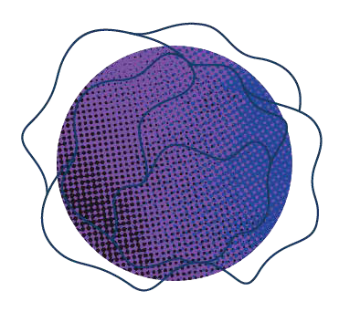
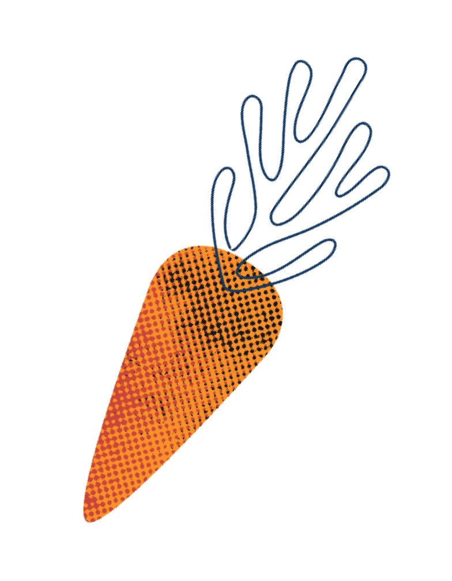
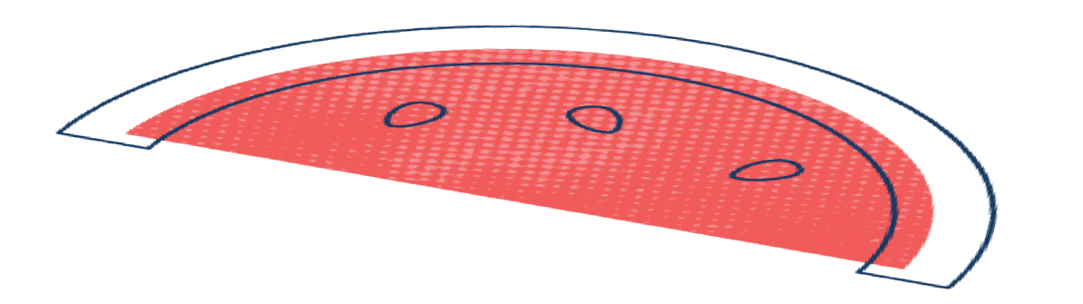

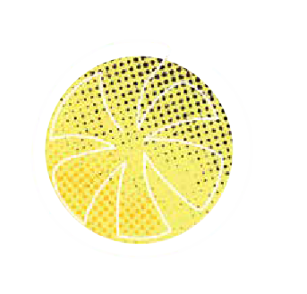
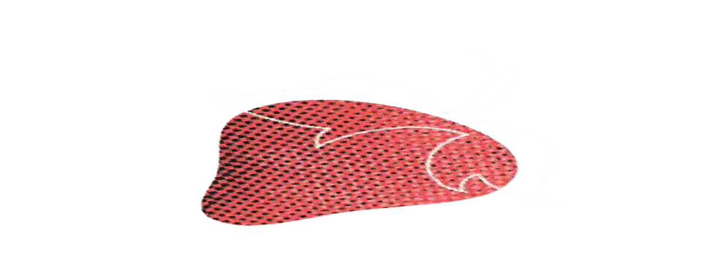
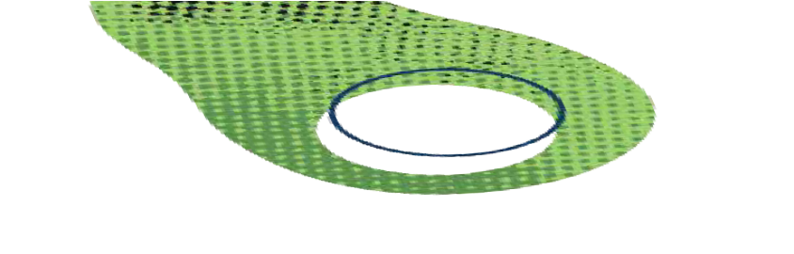

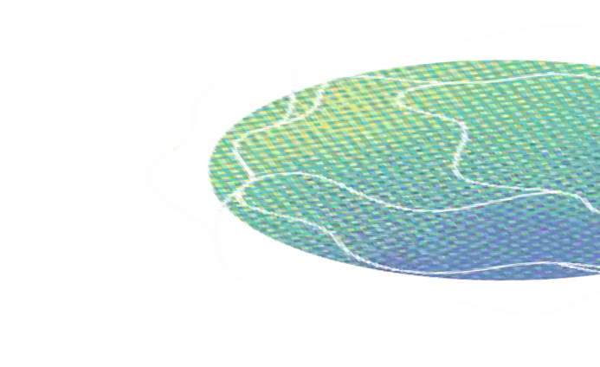

CITY OF GREATER GEELONG
Wadawurrung Country
PO Box 104
Geelong VIC 3220
اﻟﺘﺮﺑﻴﺔ: 5272 5272
contactus@geelongcity.vic.gov.au :اﻟﺮﻳﺎﺿﻴﺔ
www.geelongaustralia.com.au

© City of Greater Geelong 2021

أﺣﺪث اﻷﺧﺒﺎر:
@CityofGreaterGeelong  @GreaterGeelong  @CityofGreaterGeelong 

CityofGreaterGeelong

